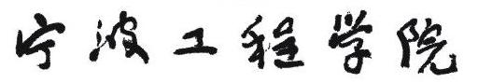

卓越工程师学院

调研报告

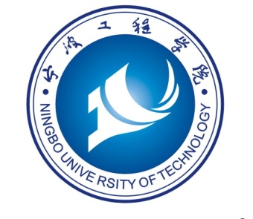

专 业 班 级： 智能建造241

姓 名： 吴宇轩 学 号 24412010109

指 导 教 师： 童春芽、张浩向、曹鸿飞

报告日期： 2025年 9 月 6 日

**基于历年全国大学生电子设计竞赛题目的调研**

1. **视觉类**

**1.TI杯2025年全国大学生电子设计竞赛赛题：基于单视觉的目标物测量装置。**

**A）题目要求与设计背景**

本题要求设计并制作一个基于单目视觉的测量系统，核心任务是利用单个摄像头实现对目标物的非接触式测量。具体测量参数包括目标物到基准线的距离以及目标物平面上特定几何图形的尺寸。

该题十分契合目前人工智能与视觉检测一类的技术融合的发展趋势，目的是为了考察学生对于视觉算法的熟悉程度以及实际应用过程中的软件转化为硬件的能力以及创新能力。

**B）题目所考察的知识点**

该题是一道典型的多学科交叉融合的综合型题目，其知识覆盖面广，对学生的知识体系覆盖程度要求很高，主要涉及以下学科领域：

**1.计算机视觉与图像处理**：

a）相机模型与标定：应用相机的针孔成像模型，进行内参和外参标定。这是实现从二维像素坐标到三维世界坐标转换的理论基础，是完成测距任务的核心。

b）特征提取与识别：需要算法能够精准识别目标物的黑色边框、标记点以及内部几何图形（圆形、三角形、正方形等）。涉及图像滤波、边缘检测、轮廓查找等技术。

c）几何计算与尺寸恢复：在已知相机参数和目标物部分先验信息的条件下，通过透视投影原理和相似三角形关系，计算目标物的距离和图形尺寸。

**2.嵌入式系统与硬件设计**

a）主控芯片选型与编程：需选择一款性能足够的嵌入式处理器，如STM32H7、树莓派CM4、Jetson Nano等，并完成程序开发。

b）传感器与外设驱动：需驱动摄像头模块（如OV5640、IMX219等）采集图像，并可能涉及按键、显示屏等外设。

c）电流/功耗监测电路设计：题目明确要求自制电流测量电路，禁止使用商品模块。这直接考察了模拟电子技术能力，需要设计基于运放和采样电阻的放大电路，并可能涉及ADC采样，以实现对整机供电电流的高精度、实时测量。

**3.软件工程与算法优化**

a）程序架构设计：需要设计一个多任务或状态机程序，协调图像采集、处理、测量计算、显示和功耗监控等功能。

b）算法效率与实时性：题目要求“一键启动”后5秒内出结果，这对图像处理算法的效率提出了极高要求。需要优化算法流程，减少不必要的计算。

c）低功耗优化（发挥部分）：不仅要求测量功耗，更要求​​优化降低最大功耗。这需要从硬件（选择低功耗器件、电源管理）和软件（动态调整主频、休眠策略、算法精简）两个层面进行协同设计，是工程实践能力的深度考察。

**4.误差分析与系统校准**

整个测量系统存在多种误差源：相机标定误差、镜头畸变、图像采样误差、算法识别误差、电流测量电路误差等。参赛者必须具备误差分析能力，并通过系统性的校准流程来减小系统误差，以满足题目的精度指标（如D误差≤2cm，x误差≤0.5cm）。

1. **总结**

这道题目体现出了全国大学生电子设计竞赛的宗旨：强调基础、注重创新、突出综合、兼顾前沿。要求学生能够兼顾到各个方面的开发与创新，并且具有较高的对于多学科交叉的要求。

附：原题网址<https://res.nuedc-training.com.cn/topic/2025/topic_122.html>

**2.TI杯2025年全国大学生电子设计竞赛赛题：简易自行瞄准装置**

**A）题目要求与设计背景**

本题要求设计并制作一个集自动寻迹与实时瞄准于一体的综合系统。该装置由自动寻迹小车和搭载其上的瞄准模块（二维云台+激光笔）组成。其核心任务是控制小车在特定轨迹上稳定行驶的同时，动态调整激光发射方向，使光斑精准命中静止或“绘制”移动目标。题目分为基本要求（静态瞄准与简单巡迹）和发挥部分（动态射击与同步画圆），难度逐级递增，极大程度地考察了系统的动态实时性与多任务协同控制能力。

该题目融合了智能机器人、自动控制、机器视觉等多个前沿领域，是对参赛学生系统设计、算法实现和工程实践能力的全面检验。

**B）题目所考察的知识点**

本题是机电光控一体化题目，强调多个子系统在复杂场景下的协同作业，主要涉及以下学科知识：

**1.自动控制理论**

a）运动控制：实现小车的自动寻迹行驶，需要设计电机闭环控制算法，确保小车能快速、平稳、准确地沿黑线轨迹运行，且不脱离轨道。发挥部分要求行驶N圈，涉及里程/圈数的闭环控制。

b）伺服控制：瞄准模块的二维云台是一个典型的伺服系统。需要设计控制算法来驱动舵机或步进电机，快速、精准地指向目标点。

c）多环路系统耦合：本题最大的挑战在于运动与瞄准的耦合。小车自身的运动是云台控制的干扰源，而云台又需要补偿小车运动带来的扰动。这构成了一个复杂的多环路耦合控制系统，是本题的最高难点。

**2.计算机视觉与图像处理**

a）目标识别与定位：瞄准模块的核心是识别靶心。需要算法能够实时处理图像，从背景中提取靶纸的黑色边框和红色靶心，并计算出靶心在图像中的像素坐标。

b）坐标系转换：必须建立图像像素坐标系、云台舵机坐标系和世界坐标系之间的转换关系。通过视觉识别得到靶心的方位后，需要解算出云台需要转动的角度，这是一个坐标变换和角度解算的过程。

c）动态视觉与预测：在发挥部分的动态射击和画圆任务中，由于小车和靶面相对位置不断变化，视觉系统必须具有极高的处理速度和较低的延迟，甚至需要引入预测算法来补偿系统延迟，确保激光能命中移动中的目标。

**3.嵌入式系统与硬件设计**

a）主控芯片与架构：题目强制要求使用TI MSP430系列MCU作为小车的核心控制器。这直接考察了参赛者对特定低功耗MCU的掌握程度，包括其外设（定时器、PWM、ADC、串口）的使用、资源分配以及程序优化能力。

b）系统电源与隔离设计：要求“MSP430控制器和瞄准模块的电源分别由两个独立开关控制”。这考察了系统的电源管理设计和电气隔离思想，防止电机等大功率负载对核心控制电路和敏感的图像采集电路造成干扰。

c）传感器与执行器驱动：需要驱动巡线传感器、摄像头、舵机、激光笔等多种器件，并处理它们之间的时序和逻辑关系。

**4.机械结构设计与集成**

a）云台结构设计：二维云台的机械结构直接影响其响应速度、稳定性和精度。需要设计或选配合理的云台，并保证其牢固地安装在小车上，避免因小车振动而影响瞄准。

b）系统集成与优化：整个装置有严格的尺寸限制（≤25cm×15cm×25cm）。如何将巡线模块、电池、主控板、摄像头、云台、激光笔等所有部件紧凑、合理、稳定地集成在一个小车内，是对机械结构设计和空间布局能力的直接考察。

**C）总结**

这道题目通过一个看似简单的任务，深度融合了控制、视觉、嵌入式、机械等多个学科，并对系统的动态性能和实时性提出了极高挑战，要求学生能够运用多学科知识来完成目标。

附：原题网址<https://res.nuedc-training.com.cn/topic/2025/topic_124.html>

通过这两道题目的调研，可以看出近几年的视觉竞赛题的一些共性以及区别：

1. 从基础功能到创新优化：题目结构（基本要求+发挥部分）体现了经典的考察模式。基本要求确保所有队伍都能完成核心功能，而发挥部分则层层递进，引导队伍进行算法创新、应用拓展和深度优化，以此区分优秀与卓越。
2. 对“软硬结合”能力要求越来越高：成功解题不仅需要编写复杂的图像处理软件，更需要设计可靠的硬件电路（电流检测）并进行精细的软硬件联合调试。竞赛越来越青睐这种既懂算法逻辑又懂电路设计的复合型人才。
3. 要求通过多学科结合来时现更为复杂的目标：题目都出现了需要多学科结合实现的功能，说明竞赛越来越趋向于让学生有能力实现多学科的结合，既需要软件开发能力，也需要硬件搭建的能力。
4. 从“静态处理”到“动态实时”的演进：相较于第一题题的静态测量，第二题对系统的实时性和动态性能提出了极致的要求。无论是“2s内击中靶心”还是行驶中“同步画圆”，都要求控制系统具有极快的响应速度和极低的延迟。

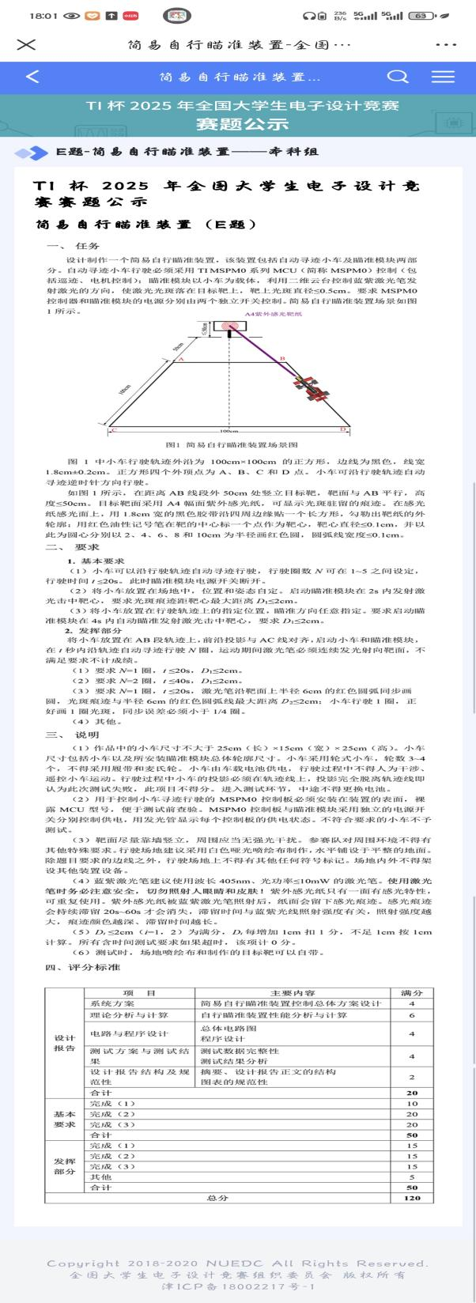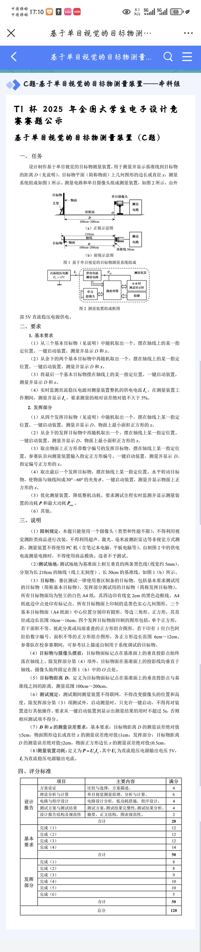

**二．小车类**

**1.TI杯2024年全国大学生电子设计竞赛赛题：自动行驶小车**

**A）题目要求与设计背景**

本题要求设计并制作一个以TI MSPM0系列MCU为唯一控制核心的自动行驶小车。小车需在仅包含两个黑色半圆弧线的白色场地上，完成从简单点到点移动（A→B）到复杂多段路径循迹（如A→B→弧线→C→D→弧线→A）的自动驾驶任务。题目对完成时间、停车精度、声光提示及严格的规则限制（如禁用摄像头、不得要求特定测试环境）提出了明确要求。

题目是循迹机器人命题的深化，它剥离了复杂的视觉传感器，回归到对基础传感器应用、控制算法精度和系统稳定性的极致考究，旨在检验学生对嵌入式控制系统设计的掌握深度与工程实现能力。

1. **题目所考察的知识点**

本题是一道控制导向型的题目，其核心在于实现高精度、高稳定性的自主运动控制，主要涉及以下学科知识：

**1.传感器技术与信号处理**

​​a）地面传感方案：由于禁止使用摄像头，主流的方案是使用灰度传感器或红外光电传感器阵列来检测地面的黑白差异。传感器阵列的布局（数量、间距）直接决定了路径识别的精度。

b）信号调理与抗干扰：需要设计合理的电路对传感器模拟信号进行滤波、放大和阈值比较，以抑制环境光干扰，确保稳定可靠地识别黑线。这考察了模拟电路（运放比较器）的设计能力。

**2.自动控制理论**

a）运动建模与误差分析：必须建立小车的运动学模型，理解差速转向原理。传感器阵列读取的路径信息被转化为位置偏差，这是控制算法的输入。

b）控制算法设计与实现：本题的灵魂在于PID控制算法​​（尤其是PD算法）的应用。需要精心调节P、I、D参数，使小车能快速响应路径变化，平滑过弯，且不产生振荡，最终实现精准停在目标点（要求投影覆盖顶点）。

c）多状态机控制：任务2和3要求小车在“直线行驶”与“弧线循迹”模式间切换，并在经过点时给出声光提示。这需要设计一个清晰的有限状态机（FSM）来管理小车的不同行为模式，是软件架构能力的体现。

**3.嵌入式系统与硬件设计**

a）指定MCU的深度开发：题目强制使用TI MSPM0系列MCU​，考察了对特定平台的理解。需要熟练掌握其GPIO、定时器（用于产生PWM波控制电机）、ADC、中断系统等外设的编程。

b）电机驱动与电源管理：需要设计或选用电机驱动电路来驱动直流减速电机，实现精确的差速控制。同时，整个系统由电池供电，需考虑电路的功耗和稳定性。

c）系统集成与机械结构：传感器的安装高度和角度、轮子的抓地力、车体的重心位置等机械因素，会直接影响传感器的读数和控制效果。良好的机械结构是算法成功的基础。

**4.测试与误差分析**

题目评分标准中专门设立了“理论分析”项，要求进行“误差分析”。这要求队伍必须系统性地分析系统误差来源（如传感器误差、机械装配误差、电机转速不一致等），并通过软件或硬件方式进行补偿，这体现了严谨的工程思维。

1. **总结**

该题是一道堪称典范的控制类赛题。它通过限制传感器类型和主控平台，将考察焦点精准地集中于运动控制这一核心问题上，充分体现了基础的重要性，要求学生聚焦于基础。

附：原题网址<https://res.nuedc-training.com.cn/topic/2024/topic_116.html>

**2.TI杯2022年全国大学生电子设计竞赛赛题：无线充电可循迹电动小车**

**A）题目要求与设计背景**

本题要求设计并制作一个集无线能量传输与自动循迹行驶于一体的综合系统。其核心任务突破了传统循迹小车的范畴，引入了无线充电和超级电容储能两大关键技术点。系统需包含地面发射装置和车载接收装置，小车在充电一分钟后，需利用储存的能量自主完成直线行驶或沿复杂圆角矩形轨迹循迹行驶的任务，且行驶距离（圈数）是核心评分指标。

该题目紧密围绕“能量获取与高效利用”这一前沿工程主题，旨在考察学生在能源管理、电力电子、自动控制等多个领域的综合创新与实践能力。

1. **题目所考察的知识点**

本题是一道典型的能源与控制交叉型题目，其独特之处在于将“能量”的提升置于与“控制”同等重要甚至更核心的位置，主要涉及以下学科领域：

1. **电力电子技术**
2. 无线能量传输技术：这是本题的最大特色。必须理解和实现一套基于电磁感应原理的无线充电系统。涉及发射线圈与接收线圈的设计与优化（如线圈形状、匝数、线径）、谐振电路的设计以提升传输效率、以及阻抗匹配等知识。
3. DC-DC变换技术：题目明确要求接收到的电能需经DC-DC变换后给小车供电。需要设计高效的升压或降压电路，以适配超级电容的充电电压和小车电机的工作电压，这对最终行驶性能至关重要。
4. 电源管理：发射端要求供电电源具有恒流/恒压自动切换功能，这考察了对锂电池充电特性及其管理电路的理解。
5. **能源管理与储能技术**
6. 超级电容特性与应用：本题强制使用超级电容作为唯一储能元件，禁止使用电池。这要求参赛者深刻理解超级电容与电池的区别：其高功率密度、快速充放电但低能量密度的特性。电容容量的选择需要在储存能量、车重、行驶时间之间做出精准的权衡。
7. 能耗优化：题目的最终目标是行驶更远的距离或更多的圈数。这驱动学生必须进行全面的能耗预算分析，从提高无线充电效率、降低DC-DC变换损耗、优化电机驱动效率、减轻车体重量、降低MCU待机功耗等每一个环节“抠”出能量，是系统工程思维的极致体现。
8. **自动控制与嵌入式系统**
9. 循迹控制算法：虽然能量是核心，但精准的循迹控制是完成高级任务的基础。需要采用灰度传感器阵列和经典的PID控制算法，实现小车对圆角矩形轨迹的稳定跟踪。
10. 状态机设计与逻辑控制：小车需自动完成“充电->等待->启动->循迹->停车”的全流程。这需要编写一个逻辑清晰的有限状态机（FSM）程序来管理小车的不同行为模式。
11. 指定平台开发：要求采用TI的MCU平台，考察了对特定芯片的开发能力。
12. **机械结构与系统集成**
13. 轻量化设计：为了降低行驶能耗，“减轻车重”在题目说明中被提及。这要求在设计机械结构、选择元器件时，必须将重量作为一个关键指标进行考量。
14. 系统布局与集成：接收线圈、超级电容、DC-DC电路、控制板、传感器、电机等所有部件需要紧凑地集成在一個A4纸大小的空间内，且需考虑电磁兼容性（如线圈对传感器的干扰），对机械布局和硬件集成能力要求很高。

**C）总结**

该题是一道非常经典且优秀的赛题。它成功地将一个前沿技术（无线充电）与一个经典平台（循迹小车）相结合，创造出了一个既能考察基础能力又能激发尖端创新的课题。

附：原题网址<https://res.nuedc-training.com.cn/topic/2022/topic_79.html>

通过这两道题目的调研，可以看出近几年的小车竞赛题的一些共性以及区别：

1. 对指定平台的深度绑定与考察：这持续强化了竞赛的​公平性和技术深度，引导学生深入钻研特定芯片的特性，而非简单地堆砌模块。这也反映了TI公司与竞赛的紧密合作，推广其产品生态的战略意图。
2. 回归基础与极致优化的命题倾向：两道题目都在要求学生聚焦与基础，要求在不依赖高性能计算和复杂传感器的情况下，通过精妙的算法（PID）和细致的调试，将基础技术的性能发挥到极致。表现出竞赛致力于让学生展示出在约束条件下解决实际工程的能力的目的。
3. “硬约束”下的创新：相较于第一题，第二题有更多的创新方面的要求：必须自制无线充电、必须用超级电容、禁止电池、车体尺寸限制、供电电压电流限制。这些约束创造了公平的竞争环境，并强制引导创新方向。

附：参考网址：<https://www.nuedc-training.com.cn/index/news/details/new_id/323>

下附原题图片

